1.距离测量

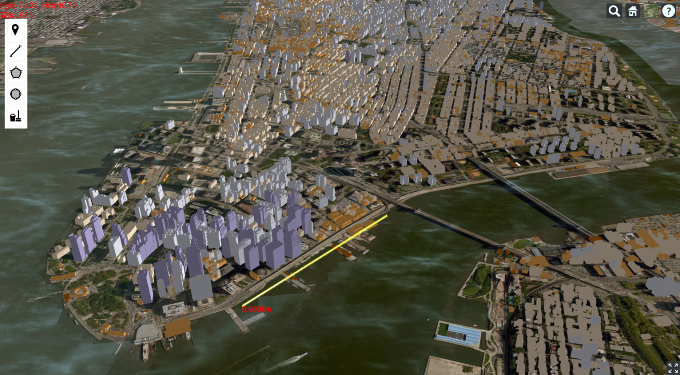

2．面积测量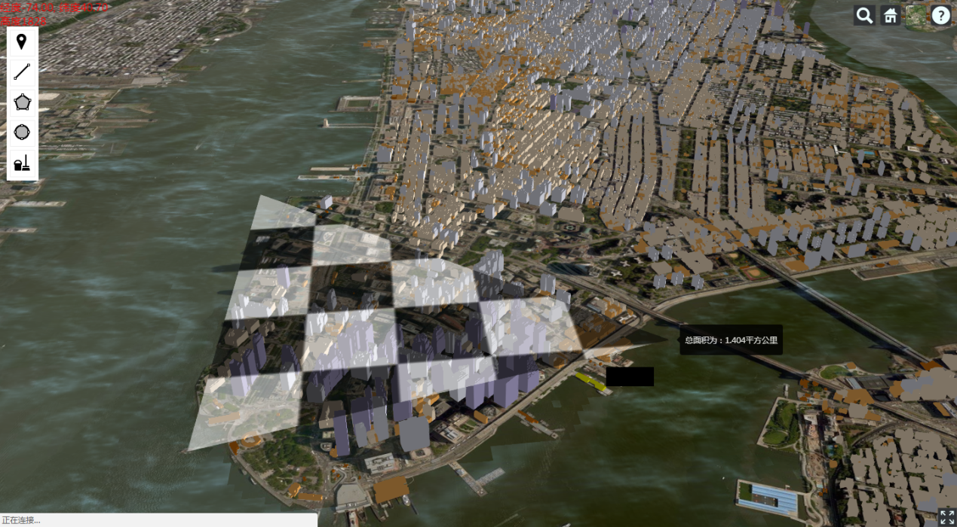

测试 海南岛：测试面积30413；官方面积35400。

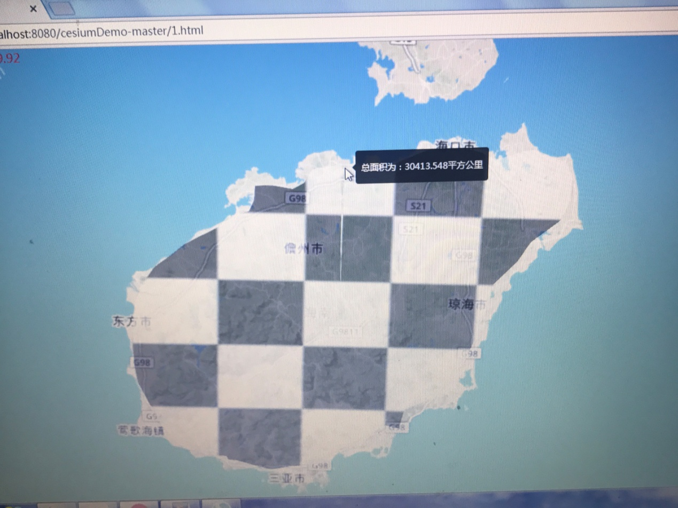

台湾岛：测试面积31193；官方面积36192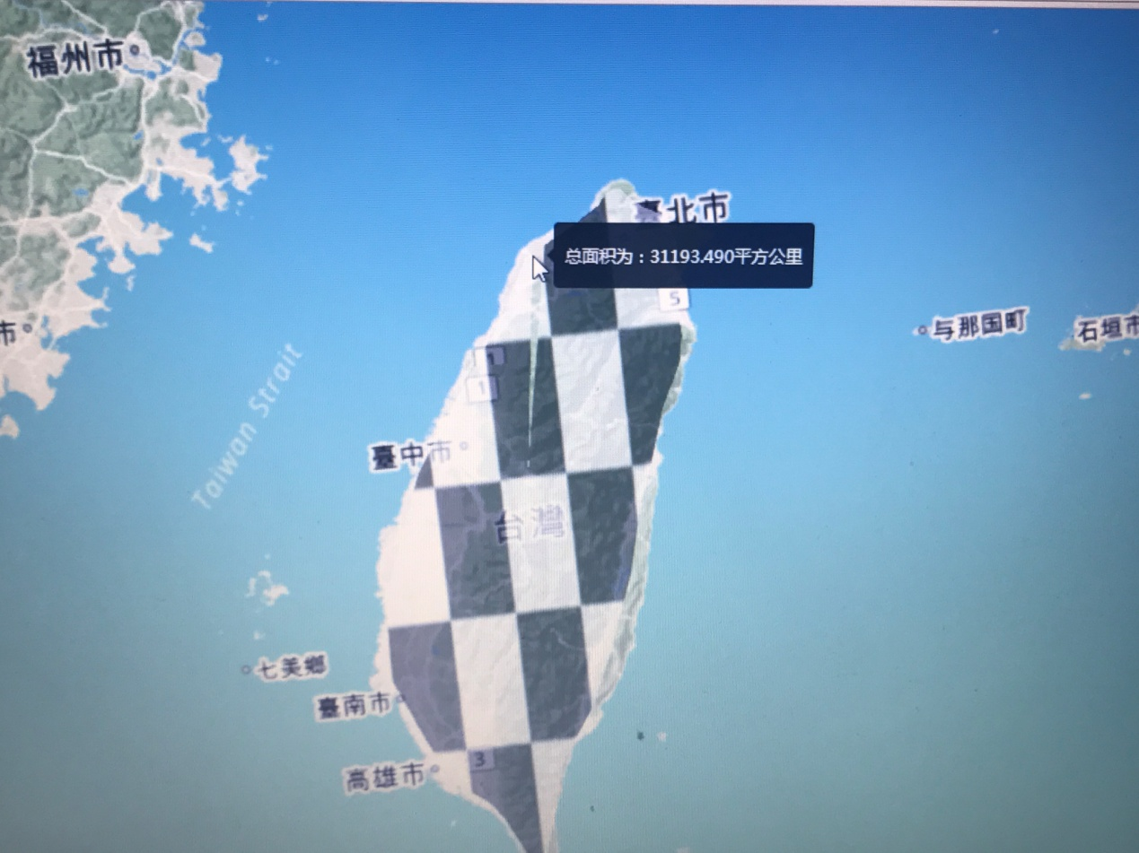

海伦公式。

面积测量过程中获取不到第三个点的坐标；原因：没有添加面积测量至少要三个点的条件。

面积测量不准确；原因：计算距离时没有带入两点的Z坐标。